|  |  |
| --- | --- |
| Gerb-BMSTU_01 | **Министерство науки и высшего образования Российской Федерации**  **Федеральное государственное бюджетное образовательное учреждение**  **высшего образования**  **«Московский государственный технический университет**  **имени Н.Э. Баумана**  **(национальный исследовательский университет)»**  **(МГТУ им. Н.Э. Баумана)** |

ФАКУЛЬТЕТ *Робототехника и комплексная автоматизация*

КАФЕДРА *Системы автоматизированного проектирования (РК-6)*

**ОТЧЕТ О ВЫПОЛНЕНИИ ЛАБОРАТОРНОЙ РАБОТЫ**

по дисциплине: «Объектно-ориентированное программирование»

|  |  |  |
| --- | --- | --- |
| Студент |  | Федотов Михаил Андреевич |
| Группа |  | РК6 — 28Б |
| Тип задания |  | Лабораторная работа 2 |

Студент **\_\_\_\_\_\_\_\_\_\_\_\_\_\_\_\_\_**

*подпись, дата*

Преподаватель **\_\_\_\_\_\_\_\_\_\_\_\_\_\_\_\_\_**

*подпись, дата*

*Москва, 2022г.*

**Задание**

Разработать ООП для поиска точки окружности заданного радиуса с центром в начале координат, которая находится на минимальном расстоянии от произвольно выбранной внутренней точки. Ее декартовые координаты и радиус окружности должны быть указаны целыми числами в аргументах командной строки вызова программе. Результат выполнения программы должна отображать строка потока стандартного вывода с декартовыми координатами искомой точки окружности. Программная реализация поиска должна быть основана на разработке класса точки с приватными полями для ее декартовых координат, публичными методами доступа к ним и конструктором инициализации их значений. Кроме того, в этом классе необходимо предусмотреть статический метод для конструирования точки по полярным координатам.

**Входные данные**

Декартовые координаты внутренней точки окружности и радиус окружности передаются из командной строки вызова программы. Координаты точки и радиус – целые числа, причем координаты передаются в виде (x,y). В программе присутствует проверка на количество аргументов в командной строке и проверка на то, лежит ли введенная точка внутри окружности.

**Выходные данные**

В потоке стандартного вывода отображаются декартовые координаты искомой точки окружности в виде (x,y) с округлением до 3 знаков после запятой.

**Алгоритм**

Вычисляется расстояние до введённой точки, чтобы вычислить угол (прямоуг. тр., где гипотенуза – найденное расстояние, а катет – координата у введенной точки). Всего есть 4 случая расположения точки – в I, II, III или IV четвертях. Для II и IV необходимо сделать исключения – повернуть угол на pi/2 в сторону нужной четверти. Для I и IV предусматривать исключения не нужно, потому что знак координат искомой точки будет зависеть от значений синуса/косинуса. Координаты искомой точки вычисляются через метод ***polar***.

Работа с точкой осуществляется при помощи класса ***point***, в котором ее координаты – приватные поля, инициализация которых происходит через публичный конструктор инициализации. Также, в классе предусмотрены методы доступа к координатам, статические методы для конструирования точки по полярным координатам и нахождения ближайшей точки на окружности по выведенной формуле. 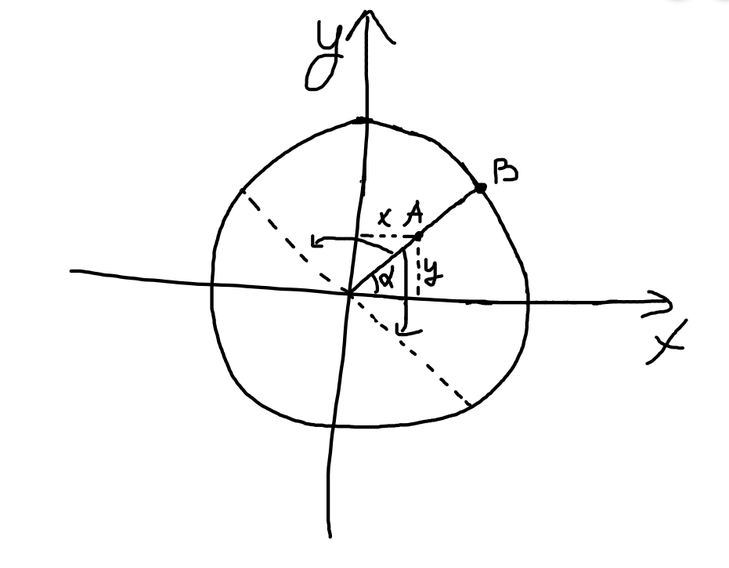

**Код**

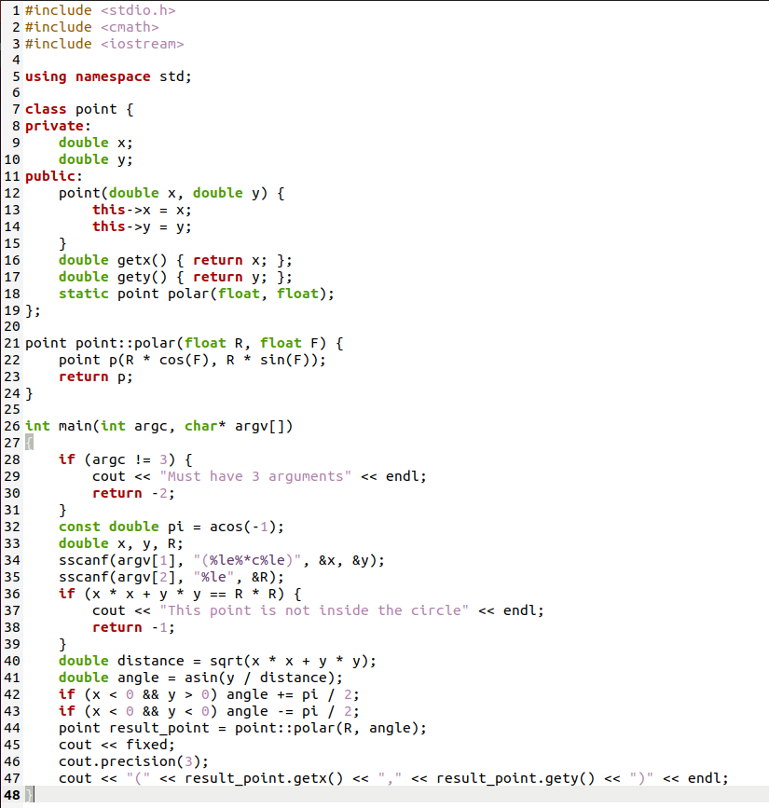

**Тесты**

|  |  |  |
| --- | --- | --- |
|  | ***Входные данные*** | ***Выходные данные*** |
| 1. | "(2,2)" 3 | (2.121,2.121) |
| 2. | "(20,20)" 2 | The point is not inside the circle |
| 3. | "(2,2)" 81 31 | Must have 3 arguments |

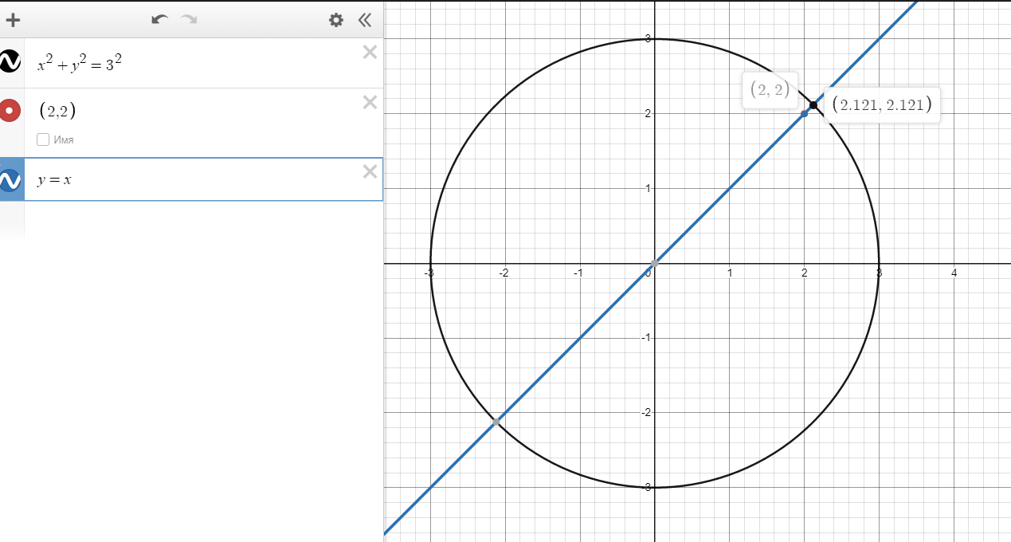

**Используемая литература**

1. Волосатова Т.М., Родионов С.В., Шварц Д.Т. «Прикладное программирование на языке Си++»
2. Конспекты по лекциям и семинарам
3. bigor.bmstu.ru